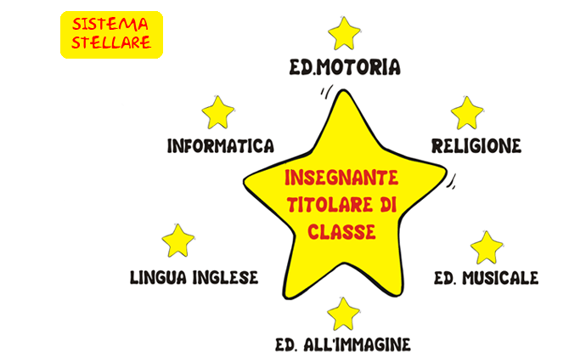

La SCUOLA PRIMARIA è organizzata con “MODULO STELLARE”. Esso prevede la figura di un insegnante prevalente e di insegnanti specialisti abilitati all’insegnamento nella scuola Primaria e in possesso di competenze certificate per Religione, Musica, Scienze Motorie, Lingua e cultura Inglese, Informatica e di un insegnante di sostegno per la personalizzazione dei percorsi individualizzati degli alunni in difficoltà. Inoltre, per l’insegnamento della lingua straniera ci si avvale di un progetto di collaborazione con una lettrice madrelingua. Tale sistema consente una maggiore autonomia nell'insegnamento e facilità di interdisciplinarità.

